CU05 - Dando de alta grupo

Histórico de versiones
Esta sección contiene la información de los cambios que se realizaron en este documento.

Versión | Fecha | Resumen de los cambios producidos
1.0 | 06/06/2012 | Versión Inicial del documento
1.1 | 15/06/2012 | Se corrigen imágenes
1.2 | 30/06/2012 | Se agregan identificadores a las pantallas

Control de la Preparación, Revisión y Aprobación
Esta sección contiene la información de los responsables de los cambios que se realizaron en este documento.

Responsabilidad | Nombre del Responsable | Cargo / Rol | Fecha
Preparación | Esteban Arlando | Analista
Revisión | Damián Lezcano | Analista
Supervisión | Ezequiel Fernández | Analista
Aprobación | Arratta Sebastián | Analista | 30/06/2012

Índice
Índice 3
1. Trazo fino 4
2. Detalle de los datos solicitados 5
2.1. Datos Obligatorios 5
3. Diagrama de secuencia 6
4. Pantallas 7

Trazo fino

Actor principal | Professional
Actores intervinientes (u otro personal involucrado)
Actor | Relación con el caso de uso (o intereses)
Precondiciones y Pos condiciones
Precondiciones |  | Professional debe estar logueado en el sistema
Pos condiciones (o garantías de éxito) |  | El Grupo quedará registrado en el sistema
Curso de acción Normal (o principal)
Actor |  |  | Sistema
1. Selecciona el menú Group
2. Selecciona la opción New Group
 |  |  | 3. Solicita datos del nuevo Equipo [VER DETALLE DE LOS DATOS PUNTO 2]
4. Ingresa datos solicitados
5. Presiona botón Save
 |  |  | 6. Valida datos requeridos
 |  |  | 7. Genera ID de Grupo
 |  |  | 8. Muestra un cartel: Do you want to manage sportsman now?
9. Presiona botón Yes
 |  |  | 10. <Extend>CU10 - Administrando Deportistas del Equipo
 |  |  | 11. Muestra un cartel: Do you want to register a new group?
12. Presiona el botón No
Excepción
6.a Datos Obligatorios faltantes
6.a.1 El sistema informa por pantalla que faltan ingresar datos obligatorios
6.a.2 Se regresa al paso 3 del curso normal
Cursos de acción alternativo
8.a Actor no desea administrar Deportistas del equipo en este momento
8.a.1 Presiona botón No
8.a.2 Fin de Caso de uso
11.a Agregar nuevo equipo
11.a.1 Presiona el botón Yes
11.a.2 Se regresa al paso 3 del curso normal
Requisitos especiales
De operación
De tecnología | El Sistema debe estar en línea
Frecuencia
Uno cada 1 día
Temas Abiertos

Detalle de los datos solicitados

Grupo: Group Name y Group Description

Datos Obligatorios
- Group Name

Diagrama de secuencia
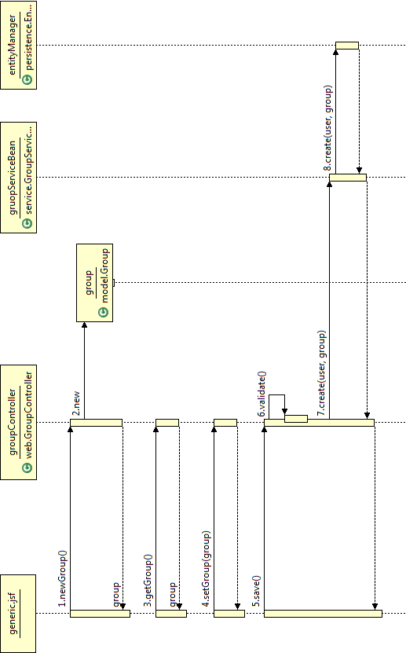

Pantallas
